26.3.2020.
Marko Gajer

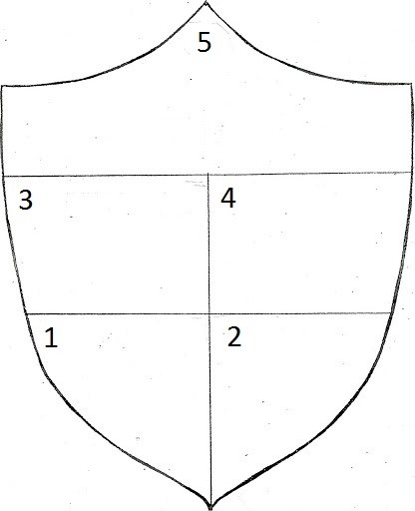
SPI (SOCIJALIZACIJA PUTEM IGRE) – Obiteljski grb
Današnji zadatak je nacrtati obiteljski grb poput ovoga na slici desno. Ovaj zadatak možeš uraditi sam, no bilo bi još ljepše kad bi ga radio sa svim članovima obitelji, ili barem nakim od njih.
UPUTA: Svaki sudionik nacrta na papiru grb (prema crtežu) i polja označi brojevima od 1 do 5. U svako polje naslika simbol koji znači:
- Najveći uspjeh moje obitelji
- Na što smo ponosni u obitelji
- Što je najljepše u mojoj obitelji
- Najveća radost u obitelji
- Planovi moje obitelji
Ispod grba napiši po brojevima što koji simbol znači.
Kad su gotovi svi sudionici sjednu u krug i pokažu svoje grbove.

Dobru zabavu!

